陕西师范大学人工智能与计算机学院
《计算机网络》 实验报告
班级： 计创2402
序号： 39 姓名： 王嘉轩 学号： 42407194
指导教师： 胡曦明
实验日期： 2026.6.17
实验地点： 长安校区逸夫科技楼626

实验二 网络连通性测试
一、实验目的
掌握用ping命令测试网络连通性的操作方法，为后续综合实验的开展打基础。
二、实验器材
电脑、手机热点、校园网环境、互联网环境
三、实验内容
1、以域名为目的地，用ping命令测试网络连通性；
2、以IP地址为目的地，用ping命令测试网络连通性。

四、实验任务与实验步骤
1、测试本机与www.baidu.com的连通性
（1）打开手机热点，本机连入手机热点
（2）打开本机“网络和Internet”，在“Internet协议版本4 (TCP/IPv4)属性”配置页，确认本机“自动获得IP地址”“自动获得DNS服务器地址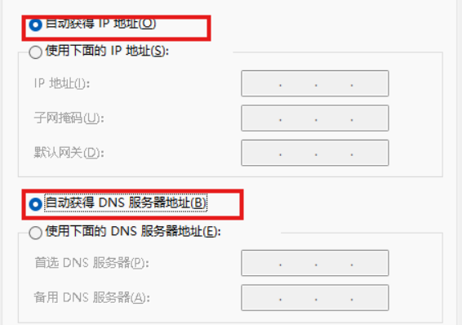
（3）用ipconfig命令，记录此时本机连接手机热点的“IPv4地址”“DNS服务
器”地址、“子网掩码”、“默认网关”
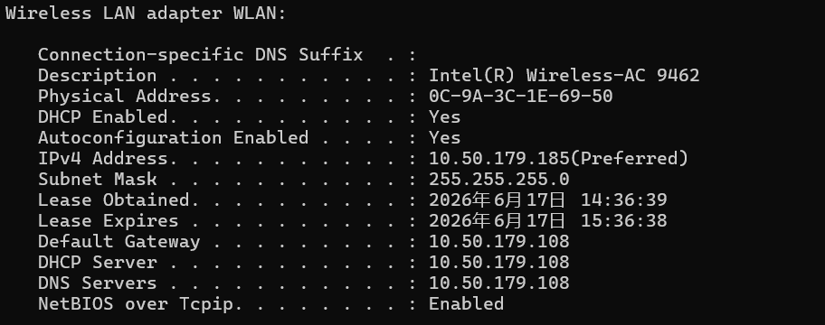
（4）打开浏览器，访问www.baidu.com，确认本机能正常访问百度网页
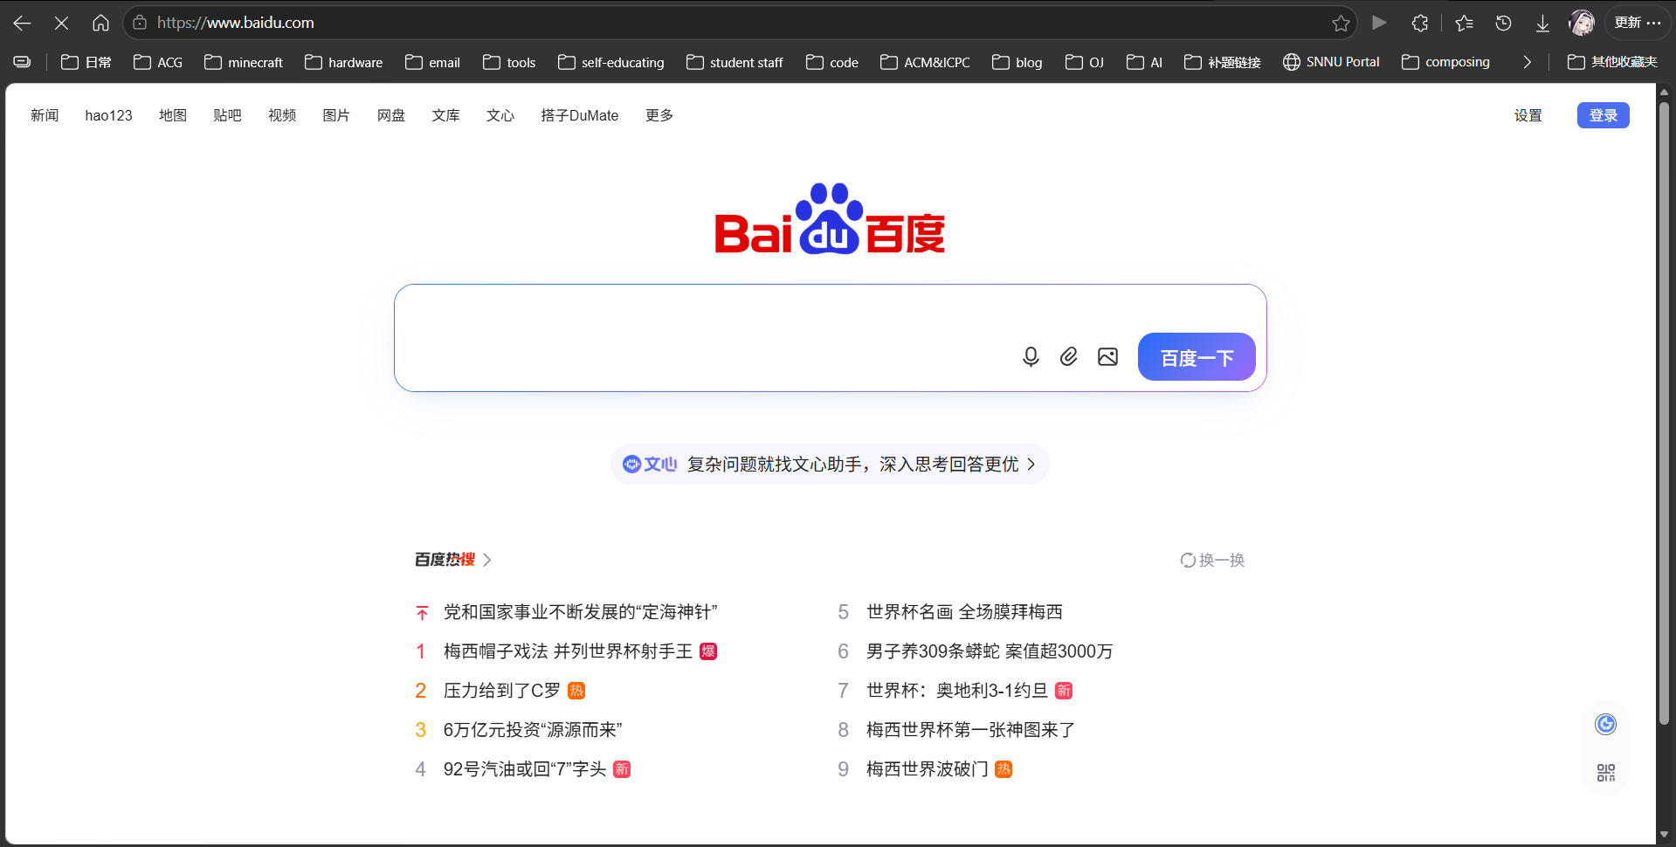
（5）用ping命令“ping www.baidu.com”，测试本机与www.baidu.com的网络连通性并记录结果
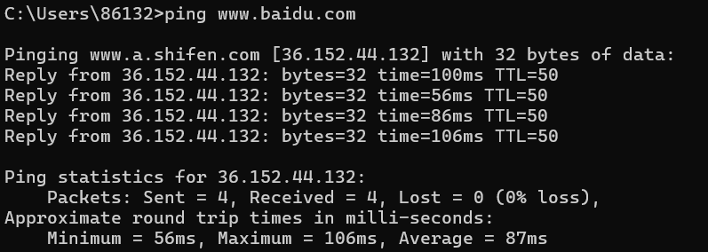
2、测试网络连通
（1）用ping命令分别发送长度为2000字节、1500字节、1000字节的ping报文，测试本机与www.baidu.com的网络连通性，对比分析每次测试结果
2000字节：
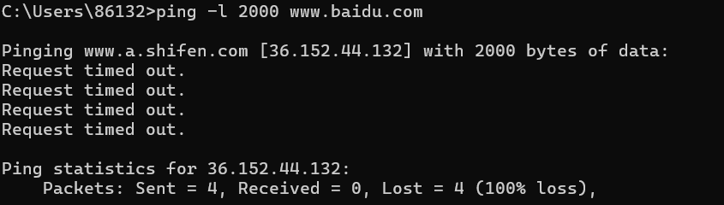
1500字节：
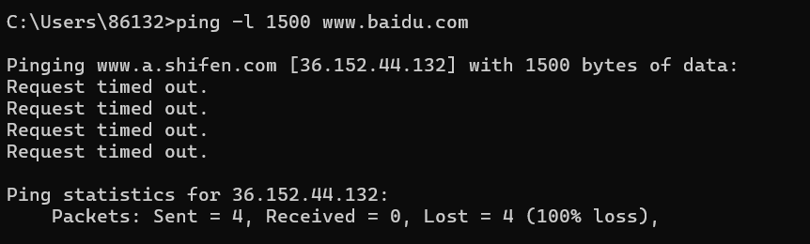
1000字节
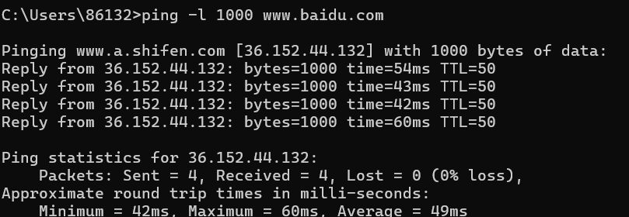
（2）调整ping命令报文长度，尝试找出本机ping通www.baidu.com的最大包长度是多少字节
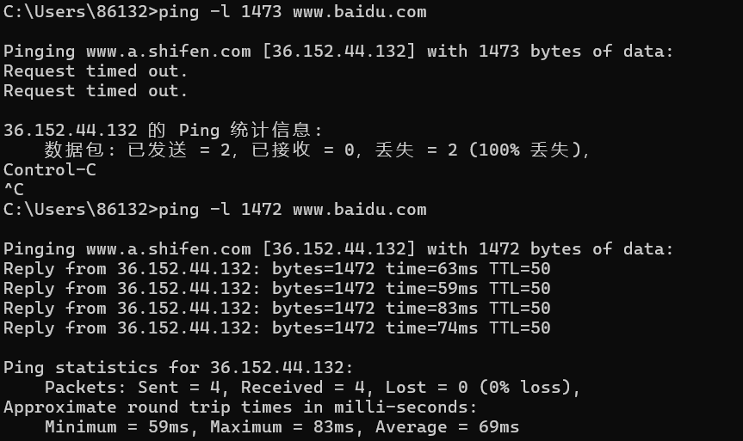
3、修改本机IPv4地址并测试网络连接
（1）配置电脑“网络和Internet”，将本机IPv4地址（四段中的最后一段）数值修改为原查询值+1，“子网掩码”“默认网关”手动设置为与“步骤1”中查询得到的“子网掩码”“默认网关”一致，设置“使用下面的DNS服务器地址”中“首选DNS服务器”为20.20.20.20，“备用DNS服务器”为30.30.30.30，保存。
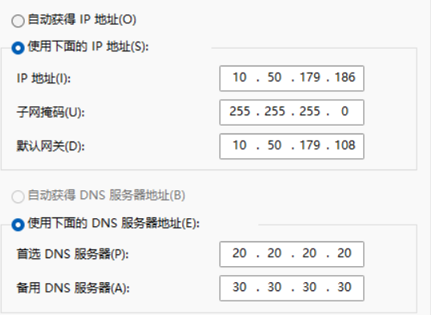
原本是10.179.185

（2）用ipconfig命令查询本机网络配置，验证此次IP地址修改成功、“子网掩码”“默认网关”不变、“首选DNS服务器”修改为20.20.20.20、“备用DNS服务器”修改为30.30.30.30
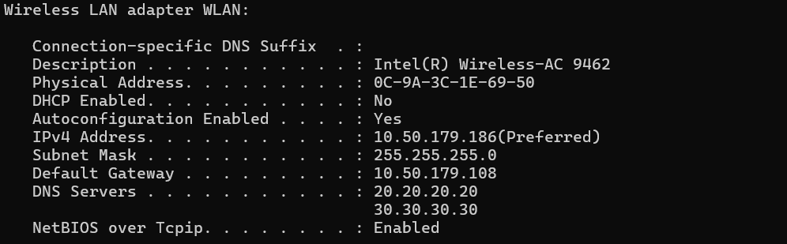
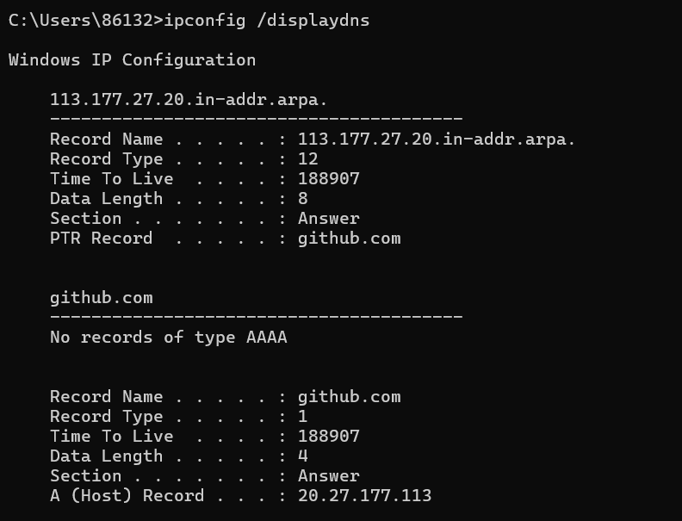
（3）用ping命令“ping www.baidu.com”，测试本机与www.baidu.com的网络连通性
4、清空本机DNS记录并测试网络连接
（1）用ipconfig命令，显示本机DNS记录缓存
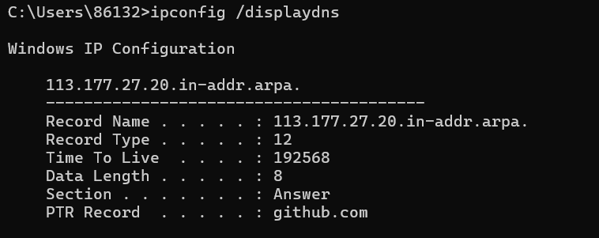
（2）用ipconfig命令，清空本机DNS记录缓存
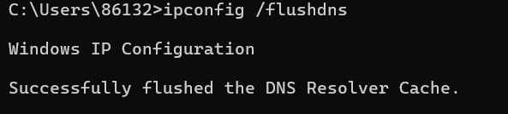
（3）用ping命令“ping www.baidu.com”，测试本机与www.baidu.com的网络连通性
5、再次修改本机IPv4地址并测试网络连接
（1）通过配置电脑操作系统“网络和Internet”，将本机IPv4地址（四段中的第一段）数值修改为原查询值+1，“子网掩码”“默认网关”手动设置为与“步骤1”中查询得到的“子网掩码”“默认网关”一致，设置“使用下面的DNS服务器地址”中“首选DNS服务器”为20.20.20.20，“备用DNS服务器”修改为30.30.30.30，保存。
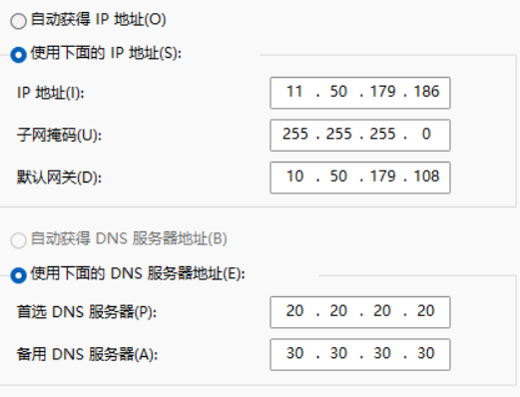

（2）用ipconfig命令查询本机网络配置，验证此次IP地址修改成功、“子网掩码”“默认网关”不变、“首选DNS服务器”修改为20.20.20.20，“备用DNS服务器”修改为30.30.30.30
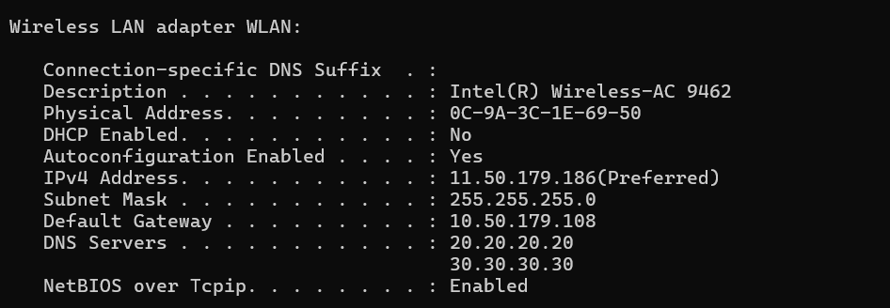
（3）用ping命令“ping www.baidu.com”，测试本机与www.baidu.com的网络连通性
依旧不连通，网关和IP不出于同一网段，无法上网
6、探索ping命令常用参数与用法
（1）持续发送ping报文
使用-t参数即可
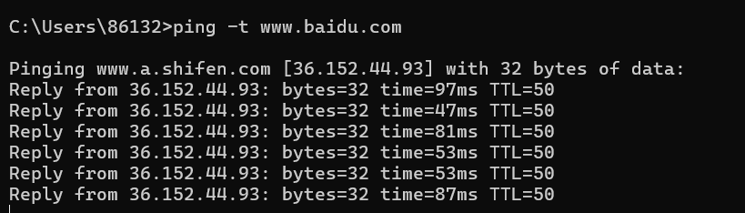
（2）指定发送ping报文的数量
使用-n参数 ping -n <数量> <地址>
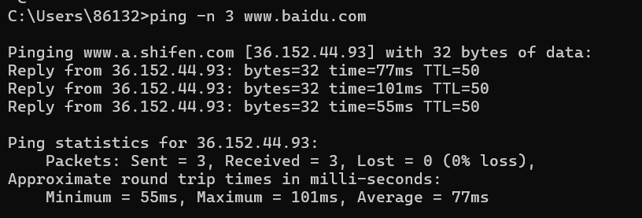
（3）自主探索另外一种常用参数与用法
-a 反向查找，将目标IP解析为主机名
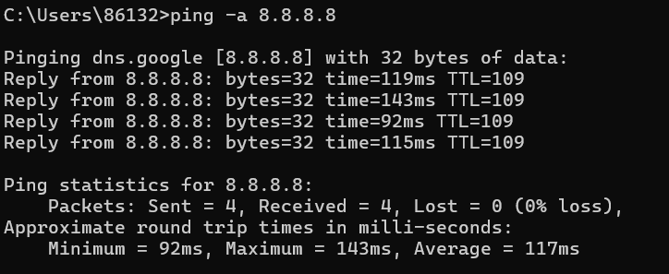
五、实验总结与体会
1、分析不同包长与网络参数对网络连通性的影响
网络参数需要配置好才能让数据流通。Ping命令中-l 指定的报文长度实际上是ICMP数据部分的长度，整个ping命令发送的是ICMP echo request（回显请求）报文（期望得到回显应答报文）。
而1472最大字节长度来源于MTU-IP头部长度-ICMP头部长度=1500-20-8=1472
MTU是以太网协议定下的最大以太网帧数据载荷。

手动设置ip和dns后windows自动清除了dns缓存，导致换dns后找不到www.baidu.com的dns地址，所以不连通。
2、实验心得体会
所有的现象都应有迹可循。网络中的流量情况，流量联通性不具有随机性，都一定有一个原因可以解释。

